Расположение номеров расчёта гаубицы М-30, при количестве номеров в 6 человек.

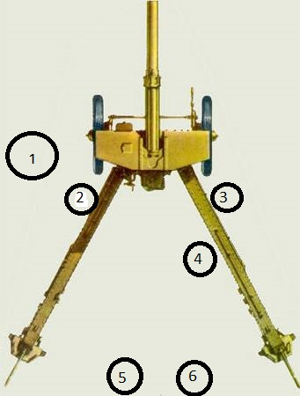
- Командир орудия, звания от мл. сержанта до старшины, осуществляет руководство действиями орудийного расчёта.
- Наводчик, заместитель командира орудия, звания от ефрейтора до сержанта, осуществляет наводку гаубицы по горизонту и контролирует работу замкового по наводке в вертикальной плоскости.
- Замковый, звания от рядового до ефрейтора, осуществляет наводку орудия по вертикали и открывает- закрывает замок орудия.
- Заряжающий, рядовой, осуществляет контроль заряжания орудия, производит спуск ударника, дёргая шнур.
- Установщик(снарядный), рядовой – осуществляет установку взрывателя и подаёт снаряд и заряд (заряжает орудие).
- Снарядный, рядовой - подаёт снаряд и заряд (заряжает орудие).

Действия расчёта:
- При команде «К бою!» №1 проверяет постановку орудия на тормоз, №3 снимает со стопора станины, №2 и №5 отводят левую станину до щелчка(постановка на стопор), а №4 и №5 отводят правую станину до щелчка(постановка на стопор).
- Занимают места согласно схеме.
- ПО получении команды по наводке №2 и №3 осуществляют наводку орудия, после чего №3 открывает замок. В это время №4 подходит к казне гаубицы, для контроля заряжания, помогает зарядить орудие( орудие заряжает №5). №2 отходит за станину.
- №3 закрывает замок, убедившись в нормальном закрытии, отходит за станину и докладывает – «Готово!». №5 заходит за станину, за спину №2.
- №4 отходит от казны орудия на длину шнура.
- По команде №1 – «Огонь!» №4 осуществляет спуск ударника рывком шнура «на себя» и после производства выстрела докладывает – «Выстрел!». В случае осечки доклад – «Осечка!» и по команде №1 производится повторный спуск.
- После выстрела №3 докладывает – «Откат нормальный!» и открывает замок. №5 подхватывает стреляную гильзу и относит за орудие. №4 убедившись, что снаряд покинул канал ствола, докладывает – «Ствол чистый!»
- №6 в это время стоит позади орудия с выстрелом в руках и при следующем заряжании меняется местами с №5 (после второго выстрела №5 и №6 опять меняются местами).
- При команде «Отбой!» номера занимают места, так же как и в пункте первом, и сводят станины до постановки на стопор.

